Абай атындағы №2 қазақ орта мектебінің 21-қаңтар күні өткен оқушылар ұйымының төрағасын сайлау бойынша мектепішілік іс-шара болып өтті.

**Сайлауда төрағалыққа өздерін ұсынғандар:**

1. Зеннатов Әділхан 9-сынып
2. Жұмабек Елдана 8-сынып
3. Сұлтанова Гауһар 8-сынып

**Сайлау Комиссясының мүшелері:**

1. Канашева А.Б.
2. Алжанов Е.С.
3. Сәрсен М.Ж.

Сайлауда жалпы саны 112 адам дауыс берді. Оның 17 дауысты мектеп мұғалімдері, ал қалған 95 дауыс оқушылар тарапынан болды.

**Сайлау нәтижесі:**

1. Зеннатов Әділхан: 62-дауыс **55,3%**
2. Жұмабек Елдана: 41-дауыс **36,6%**
3. Сұлтанова Гауһар: 9-дауыс **8,1%**

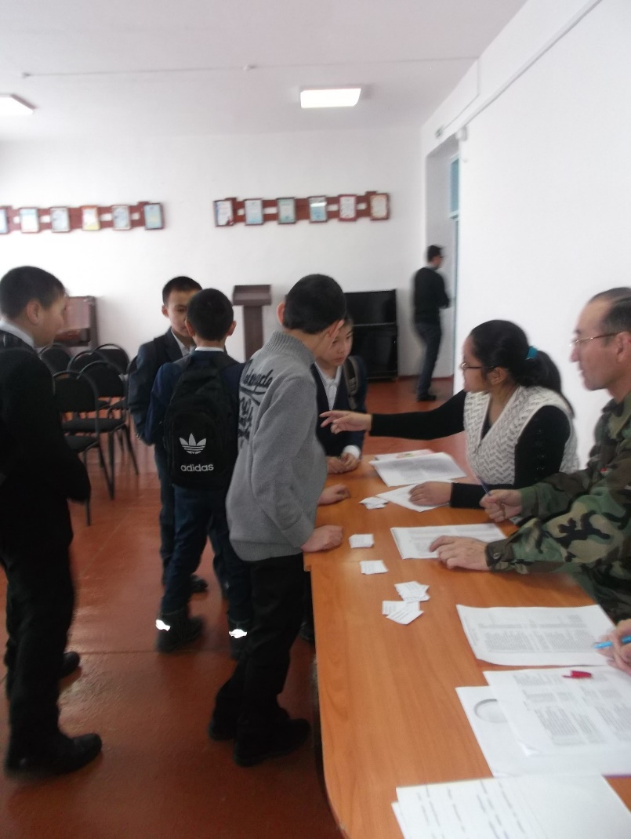

Тәлімгер: Сәрсен М.Ж.